Серия BVKI. Масла, кислоты, углеводороды.
Корпус – высокопрочный чугун GS400. Рабочее давление PN 16 бар.
Диск - нержавеющая сталь или чугун (оцинкованный). Уплотнение FKM (VITON) -20+200С.
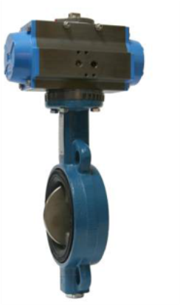
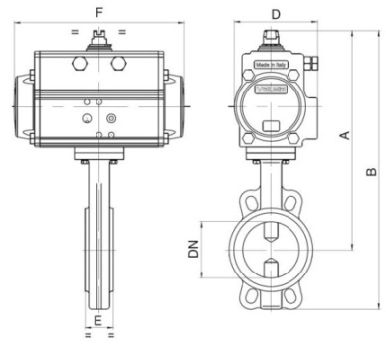 Пневмопривод двухстороннего действия DA
Пневмопривод одностороннего действия SR с возвратной пружиной

